Valorización de subproductos lácteos para el desarrollo de un medio de cultivo alternativo para una cepa probiótica nativa.

María Celeste Ibáñez
FAyA-UNSE
Argentina, Santiago del Estero
Celesteibanezar@gmail.com
Jorge Nicolás Gómez
CIBAAL-CONICET-UNSE
Argentina, Santiago del Estero
nicolasgoib@gmail.com
Ana Yanina Bustos
CIBAAL-CONICET-UNSE
Argentina, Santiago del Estero
Abustos@uspt.edu.ar

Resumen
Los probióticos modulan la microbiota intestinal y contribuyen a la prevención de enfermedades metabólicas. Sin embargo, su producción a gran escala depende de medios de cultivo de elevado costo. El objetivo del trabajo fue desarrollar un medio de cultivo para Lactiplantibacillus plantarum CB2 utilizando subproductos de la industria láctea como alternativa al medio MRS. Se realizaron dos diseños experimentales completamente aleatorizados. Primero, se evaluó el reemplazo total de las fuentes de nitrógeno del MRS (peptona y extracto de carne) por concentrado proteico de suero (80 % de proteína). La formulación con 3 % (p/v) de concentrado permitió sustituir completamente ambos componentes, alcanzando 9,33 Log UFC/mL, con diferencias significativas respecto al MRS (9,16 Log UFC/mL; ANOVA- LSD de Fisher, p < 0,05). Luego, se evaluó el reemplazo parcial y total de la glucosa por permeado de suero (85 % de lactosa). La sustitución total por permeado al 2 % (p/v) alcanzó 9,43 Log UFC/mL, significativamente superior al MRS (9,16 Log UFC/mL; ANOVA- LSD Fisher, p < 0,05). Estos resultados sugieren que ambos subproductos constituyen alternativas viables para formular un medio de menor costo, con potencial en futuras etapas de escalado de la producción de L. plantarum CB2.

Palabras clave
probiótico, subproducto lácteo, medio de cultivo
Introducción
La alimentación constituye un componente integral de la civilización humana, no solo por su función nutricional, sino también por su influencia sobre la cultura, las tradiciones y la identidad social. En las últimas décadas, la urbanización y la globalización han transformado profundamente los patrones alimentarios, favoreciendo un incremento en el consumo de alimentos ultraprocesados ricos en grasas saturadas, azúcares simples, emulsionantes y diversos aditivos químicos (Bustos y col., 2026a). Estos cambios sociales, demográficos y nutricionales han sido asociados con alteraciones en la composición y funcionalidad de la microbiota intestinal, generando consecuencias potenciales sobre la salud a largo plazo. En este contexto, el desarrollo y consumo de alimentos funcionales, entre ellos los probióticos y prebióticos, surge como una estrategia prometedora para contribuir a la modulación de la microbiota intestinal y favorecer el bienestar del hospedador (Padhi y col., 2024).
En 2002, la Organización Mundial de la Salud (OMS) redefinió el concepto de probióticos como “aquellos microorganismos vivos que al ser administrados en cantidades adecuadas confieren algún efecto benéfico en la salud del hospedador”. Hoy en día se acepta que la ingesta diaria de probióticos contribuye a mejorar y mantener la diversidad de la microbiota intestinal y evita trastornos gastrointestinales (Valerio et al., 2006). Entre los microorganismos probióticos más estudiados se encuentran las bacterias lácticas (BAL), debido a su amplia historia de uso seguro y a la creciente evidencia científica que demuestra sus efectos beneficiosos. Las BAL han demostrado múltiples mecanismos de acción dependientes de la cepa, incluyendo la adhesión a la mucosa intestinal, la exclusión competitiva de microorganismos patógenos, el mantenimiento de la función de barrera intestinal, la modulación de la respuesta inmunitaria y efectos positivos sobre el metabolismo energético, lipídico y de carbohidratos. Estos beneficios han sido demostrados mediante estudios in vitro, modelos animales y ensayos clínicos en humanos (Loo y col., 2025; Bustos y col., 2026b).
En este trabajo se empleó la cepa Lactiplantibacillus plantarum CB2, previamente aislada por nuestro grupo de investigación y seleccionada por sus potenciales propiedades probióticas (Sesín et al., 2023). Para la propagación de esta cepa se utilizará el medio MRS bajo condiciones previamente establecidas de crecimiento.
A pesar de los beneficios asociados al empleo de BAL, estos microorganismos presentan requerimientos nutricionales elevados debido a su limitada capacidad biosintética, por lo que requieren medios de cultivo complejos suplementados con fuentes de carbono, nitrógeno, vitaminas y minerales. Actualmente, el medio de cultivo más utilizado para la propagación de BAL y bifidobacterias a escala de laboratorio es el medio formulado por Mann, Rogosa y Sharpe (MRS). Si bien este medio presenta una elevada eficiencia para la producción de biomasa bacteriana, su aplicación a escala piloto o industrial se encuentra limitada debido al elevado costo de sus componentes comerciales.
En este sentido, la valorización de subproductos agroindustriales constituye una estrategia relevante para el desarrollo de procesos biotecnológicos más sostenibles, particularmente para la producción de biomasa microbiana a mediana y gran escala. Además, permite avanzar hacia sistemas productivos más sostenibles, promoviendo la economía circular y el agregado de valor a recursos tradicionalmente subutilizados. En la industria láctea, el concentrado proteico y el permeado de suero representan corrientes con alto potencial biotecnológico debido a su riqueza en nutrientes y compuestos bioactivos. En este trabajo se emplearon los subproductos lácteos de Arla Foods, el concentrado proteico de suero, con (≈80 %) de proteínas, y el permeado de suero, constituido principalmente por lactosa (≈85 %). La obtención de estas fracciones a partir del suero de queso mediante ultrafiltración se esquematiza en la Figura 1. Su aprovechamiento como materia prima para el desarrollo de medios de cultivo alternativos permite reducir la dependencia de formulaciones comerciales de elevado costo, minimizar el impacto ambiental asociado a la generación de residuos y favorecer el desarrollo de bioprocesos más eficientes y competitivos. Entre estos subproductos, el suero de queso representa una de las corrientes residuales más importantes de la industria láctea. El suero de queso, obtenido durante la precipitación de la caseína en la elaboración de quesos, fue considerado durante muchos años un residuo de difícil disposición debido a su elevada carga orgánica. Sin embargo, esta visión ha cambiado en los últimos años debido a su composición rica en nutrientes y al potencial de sus componentes como materias primas para diferentes aplicaciones biotecnológicas.
Figura 1. Representación esquemática de la obtención de concentrado proteico de suero (CPS) y permeado de suero mediante ultrafiltración del suero de queso.

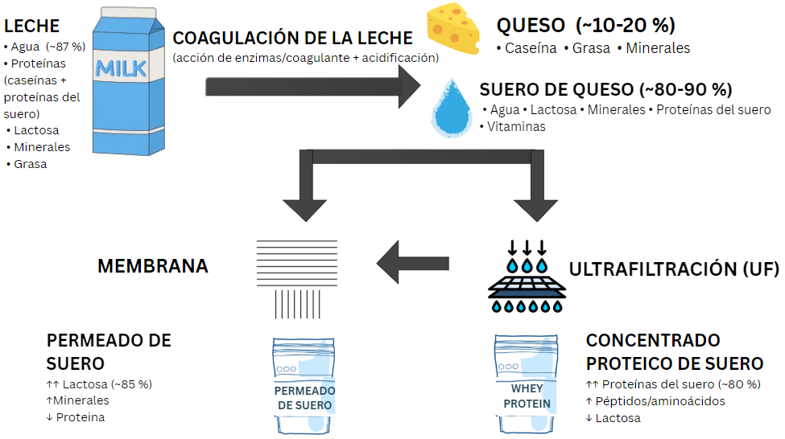
Actualmente, las proteínas del suero son utilizadas en la elaboración de alimentos funcionales, fórmulas infantiles, bebidas fortificadas y suplementos proteicos, entre otros productos (Madureira y col., 2007). Asimismo, existe un creciente interés de la industria alimentaria en el diseño de productos que incorporen componentes bioactivos derivados de las proteínas del suero de queso (O’Donoghue & Murphy, 2023). Debido a la necesidad de reducir costos asociados a la producción industrial de microorganismos probióticos y favorecer procesos más sustentables, diversos estudios han evaluado el empleo de sustratos alternativos provenientes de la industria láctea como componentes de medios de cultivo. Estos enfoques presentan la ventaja de disminuir los costos asociados al tratamiento y disposición de efluentes, al mismo tiempo que permiten reducir el costo de formulación de los medios de crecimiento. En este sentido, existen antecedentes del uso de suero de queso y permeado de suero como alternativas para el desarrollo de medios de cultivo económicos destinados al crecimiento microbiano (Pintado y col., 1999; Guerra y Pastrana, 2002).
A pesar de los avances en la valorización de subproductos lácteos, aún existe limitada información acerca del aprovechamiento combinado de estas fracciones como sustitutos de las principales fuentes comerciales de nitrógeno y carbono del medio MRS para la producción de cepas probióticas. Por ello, la formulación de medios alternativos basados en subproductos de la industria láctea representa una oportunidad para reducir costos. En este contexto, el objetivo del presente trabajo fue formular y optimizar un medio de cultivo basado en concentrado proteico y permeado de suero para el crecimiento de Lactiplantibacillus plantarum CB2.
Desarrollo
- Materiales y métodos
1.1. Microorganismo y condiciones de cultivo
Se utilizó la cepa Lactiplantibacillus plantarum CB2, previamente aislada por nuestro grupo de investigación. Para la obtención del inóculo, la cepa fue activada mediante tres pases sucesivos en caldo MRS. La incubación se llevó a cabo a 37 °C, sin agitación, durante 16–24 h. El medio MRS se empleó como control positivo durante todo el estudio. La composición química del medio se presenta en la Tabla 1.
Tabla 1. Composición química porcentual del medio MRS.
MRS | Glucosa (%) | Extracto de carne (%) | Peptona de carne (%) | Extracto de levadura (%) | K2HPO4 (%) | MnSO4 (%) | MgSO4 (%) | Tween 80 (%) | Citrato de amonio (%) | Acetato de sodio (%)
 | 2 | 1 | 1 | 0.5 | 0.2 | 0.005 | 0.02 | 0.1 | 0.2 | 0.5

1.2. Evaluación de la fuente de nitrógeno
Con el objetivo de reemplazar las principales fuentes comerciales de nitrógeno del medio MRS, se diseñó un experimento completamente aleatorizado con tres factores (concentración de concentrado proteico de suero, extracto de levadura y glucosa), cada uno evaluado en dos niveles, obteniéndose un total de ocho tratamientos experimentales. En todos los tratamientos se mantuvieron constantes las concentraciones de fosfato dipotásico, sulfato de manganeso y sulfato de magnesio, debido a su importancia como fuente de minerales y cofactores esenciales para el crecimiento bacteriano. El resto de los componentes del medio MRS (peptona de carne, extracto de carne, tween 80, acetato de sodio y el citrato de amonio) no fueron incorporados en las formulaciones experimentales, con el propósito de evaluar la capacidad de las fuentes seleccionadas para sostener el crecimiento de la cepa en ausencia de dichos componentes. Las condiciones evaluadas se detallan en la Tabla 2.
Tabla 2. Diseño experimental para la sustitución de las fuentes de nitrógeno del medio MRS.
CONDICIONES | CPS (%) | Extracto de Levadura (%) | Glucosa (%) | K2HPO4 (%) | MnSO4 (%) | MgSO4 (%)
1 | 1.5 | 0 | 1 | 0.2 | 0.005 | 0.02
2 | 1.5 | 0,5 | 1 | 0.2 | 0.005 | 0.02
3 | 1.5 | 0 | 2 | 0.2 | 0.005 | 0.02
4 | 1.5 | 0.5 | 2 | 0.2 | 0.005 | 0.02
5 | 3 | 0 | 1 | 0.2 | 0.005 | 0.02
6 | 3 | 0,5 | 1 | 0.2 | 0.005 | 0.02
7 | 3 | 0 | 2 | 0.2 | 0.005 | 0.02
8 | 3 | 0.5 | 2 | 0.2 | 0.005 | 0.02
Los medios fueron preparados y esterilizados en autoclave. Antes de la inoculación se determinó el pH inicial de cada tratamiento. Para cada condición experimental se realizaron dos réplicas biológicas. Los cultivos overnight fueron centrifugados a 10000 × g durante 10 min y el pellet obtenido fue lavado dos veces con solución fisiológica estéril. Posteriormente, cada tratamiento fue inoculado al 1 % (v/v) utilizando la suspensión celular obtenida. Con el fin de determinar la concentración inicial de microorganismos viables, se realizaron diluciones seriadas y recuentos microbiológicos en placa correspondientes al tiempo inicial (T0). Los cultivos fueron incubados a 37 °C durante 16–24 h sin agitación. Finalizada la incubación, se efectuaron nuevamente recuentos microbiológicos mediante diluciones seriadas y siembra por duplicado, expresando los resultados como Log UFC/mL. Asimismo, se registró el pH final de cada tratamiento.Los datos obtenidos fueron analizados mediante un análisis de la varianza (ANOVA), seguido de la prueba de comparación múltiple LSD de Fisher, utilizando un nivel de significancia de α = 0,05.
1.3. Evaluación de la fuente de carbono
A partir de la formulación seleccionada en el primer diseño experimental, se evaluó la sustitución parcial o total de la glucosa por permeado de suero mediante un segundo diseño completamente aleatorizado. Se consideraron como factores la concentración de concentrado proteico de suero, la concentración de permeado de suero y la concentración de glucosa, obteniéndose un total de doce tratamientos experimentales.
Las formulaciones evaluadas se presentan en la Tabla 3.
Tabla 3. Diseño experimental para la sustitución de la fuente de carbono mediante permeado de suero.
Condiciones | CPS (%) | Permead(%) | Glucosa (%) | K2HPO4 (%) | MnSO4 (%) | MgSO4 (%) | Extracto de Levadura (%)
1 | 3 | 1 | 0 | 0.2 | 0.005 | 0.02 | 0.5
2 | 3 | 2 | 0 | 0.2 | 0.005 | 0.02 | 0.5
3 | 3 | 3 | 0 | 0.2 | 0.005 | 0.02 | 0.5
4 | 3 | 1 | 1 | 0.2 | 0.005 | 0.02 | 0.5
5 | 3 | 2 | 1 | 0.2 | 0.005 | 0.02 | 0.5
6 | 3 | 3 | 1 | 0.2 | 0.005 | 0.02 | 0.5
7 | 1.5 | 1 | 0 | 0.2 | 0.005 | 0.02 | 0.5
8 | 1.5 | 2 | 0 | 0.2 | 0.005 | 0.02 | 0.5
9 | 1.5 | 3 | 0 | 0.2 | 0.005 | 0.02 | 0.5
10 | 1.5 | 1 | 1 | 0.2 | 0.005 | 0.02 | 0.5
11 | 1.5 | 2 | 1 | 0.2 | 0.005 | 0.02 | 0.5
12 | 1.5 | 3 | 1 | 0.2 | 0.005 | 0.02 | 0.5
Los medios fueron preparados bajo las mismas condiciones descritas anteriormente. El inóculo se obtuvo a partir de cultivos previamente activados y lavados, inoculando cada tratamiento al 1 % (v/v). Se determinaron el pH inicial, el crecimiento microbiano al tiempo inicial y, luego de una incubación de 16–24 h a 37 °C, se realizaron nuevamente los recuentos microbiológicos y la medición del pH final. Los resultados obtenidos fueron analizados mediante ANOVA seguido de la prueba LSD de Fisher (α = 0,05).
- Resultados y discusión
2.1. Sustitución de las fuentes nitrogenadas del medio MRS
Los resultados correspondientes al crecimiento microbiano, pH inicial, pH final y variación del pH obtenido para cada tratamiento se presentan en la Tabla 4.
Tabla 4. Desempeño de medios de cultivo alternativos formulados con concentrado proteico de suero para el crecimiento de Lactiplantibacillus plantarum CB2 en comparación con el medio MRS.
Condición | pH inicial | pH final | ΔpH | Log UFC/mL (promedio ± DE)
MRS control | 6,06 | 3,75 | 2,31 | 9,16 ± 0,03
1 | 7,68 | 6,49 | 1,20 | 8,00 ± 0,00
2 | 6,75 | 3,40 | 3,36 | 9,01 ± 0,05
3 | 6,56 | 4,04 | 2,52 | 8,35 ± 0,08
4 | 6,56 | 3,39 | 3,18 | 8,69 ± 0,07
5 | 7,42 | 6,28 | 1,14 | 8,31 ± 0,22
6 | 6,72 | 3,61 | 3,11 | 9,10 ± 0,07
7 | 6,43 | 4,18 | 2,26 | 8,56 ± 0,10
8 | 6,34 | 3,41 | 2,94 | 9,33 ± 0,03
El recuento inicial promedio (T0) en este diseño fue de 7,20 ± 0,08 Log UFC/mL, evidenciando una concentración similar del inóculo en todos los tratamientos antes de la incubación. Luego de 16–24 h, el crecimiento de Lactiplantibacillus plantarum CB2 varió según la formulación del medio de cultivo evaluado, observándose diferencias tanto en la concentración celular alcanzada como en la acidificación del medio. El medio MRS (control) presentó un crecimiento de (9,16 ± 0,03 Log UFC/mL) y una disminución de pH de 2,31 unidades, valores utilizados como referencia para comparar el desempeño de los medios alternativos. La condición 8, formulada con 3 % de CPS, 0,5 % de extracto de levadura y 2 % de glucosa, alcanzó la mayor concentración celular (9,33 ± 0,03 Log UFC/mL), incluso superior a la obtenida en el medio MRS, mientras que la condición 6, que contenía 3 % de CPS, 0,5 % de extracto de levadura y 1 % de glucosa, presentó un crecimiento (9,10 ± 0,07 Log UFC/mL) sin diferencias significativas respecto al control. Ambas formulaciones se caracterizaron además por una marcada acidificación del medio, con (ΔpH de 3,11 y 2,94, respectivamente), compatible con una elevada actividad metabólica fermentativa. La incorporación de 0,5 % de extracto de levadura incrementó el crecimiento en las tres concentraciones de CPS y glucosa evaluadas, pasando de 8,00 a 9,01 Log UFC/mL entre las condiciones 1 y 2, de 8,31 a 9,10 Log UFC/mL entre las condiciones 5 y 6, y de 8,56 a 9,33 Log UFC/mL entre las condiciones 7 y 8. Estos resultados sugieren la importancia del extracto de levadura como fuente de vitaminas y otros nutrientes esenciales para el crecimiento de la cepa. Asimismo, el aumento de CPS de 1,5 a 3 % favoreció el crecimiento particularmente en las formulaciones suplementadas con extracto de levadura, de 8,69 a 9,33 Log UFC/mL en las condiciones 4 y 8 respectivamente, alcanzando el mayor valor cuando se combinaron 3 % de CPS, 0,5 % de extracto de levadura y 2 % de glucosa. Las condiciones 2 y 4 presentaron un crecimiento elevado, con (9,01 ± 0,05 y 8,69 ± 0,07 Log UFC/mL, respectivamente), acompañado de importantes disminuciones de pH (ΔpH de 3,36 y 3,18 respectivamente). Sin embargo, el grado de acidificación no se relaciona necesariamente con el mayor crecimiento celular. Por ejemplo, la condición 2 presentó un ΔpH superior al de la condición 8, aunque alcanzó un menor recuento celular. Esto indica que la disminución del pH constituye un indicador complementario del desempeño fermentativo, pero no necesariamente refleja de manera directa la concentración de células viables alcanzada. En contraste, las condiciones 1 y 5 presentaron los menores recuentos bacterianos, con (8,00 ± 0,00 y 8,31 ± 0,22 Log UFC/mL, respectivamente), acompañados de una baja acidificación del medio (ΔpH de 1,20 y 1,14). Este comportamiento sugiere que estas formulaciones presentaron una disponibilidad nutricional menos favorable para el crecimiento de la cepa. Las condiciones 3 y 7 mostraron un comportamiento intermedio, con (8,35 ± 0,08 y 8,56 ± 0,10 Log UFC/mL, respectivamente), y reducciones de pH moderadas, indicando un desempeño inferior al de las formulaciones más eficientes, aunque superior al observado en las condiciones 1 y 5.
El análisis estadístico mediante ANOVA-LSD de Fisher (p < 0,05) mostró que la condición 8 presentó un recuento significativamente superior al medio MRS, mientras que la condición 6 no presentó diferencias significativas respecto al control (p > 0,05). En conjunto, estos resultados indican que el CPS permitió reemplazar las fuentes comerciales de nitrógeno del medio MRS, manteniendo un crecimiento comparable o superior al del medio convencional. En función de su mayor crecimiento celular y de su desempeño estadísticamente superior al medio control, la condición 8, compuesta por 3 % de CPS, 0,5 % de extracto de levadura y 2 % de glucosa, fue seleccionada como formulación base para el segundo diseño experimental. La respuesta de crecimiento de L. plantarum CB2 frente a las diferentes formulaciones evaluadas se muestra en la Figura 2.
Figura 2. Comparación del crecimiento microbiano entre los tratamientos del primer diseño experimental.
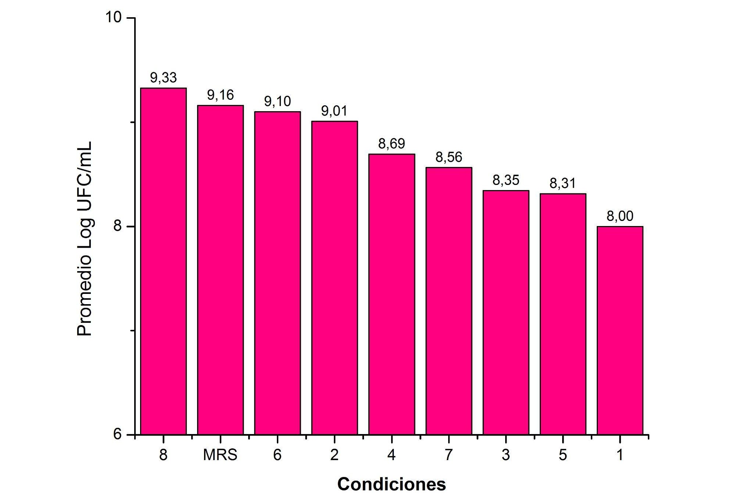2.2. Sustitución de la glucosa por permeado de suero
Los resultados correspondientes al segundo diseño experimental se presentan en la Tabla 5.
Tabla 5. Desempeño de medios de cultivo alternativos formulados con concentrado proteico de suero y permeado de suero para el crecimiento de Lactiplantibacillus plantarum CB2 en comparación con el medio MRS.
Condición | pH inicial | pH final | ΔpH | Log UFC/mL (promedio ± DE)
MRS | 6,06 | 3,75 | 2,31 | 9,16 ± 0,03
1 | 7,03 | 3,63 | 3,4 | 9,08 ± 0,06
2 | 7,02 | 3,49 | 3,53 | 9,43 ± 0,04
3 | 6,93 | 3,54 | 3,39 | 9,13 ± 0,06
4 | 7,03 | 3,55 | 3,48 | 9,24 ± 0,05
5 | 7,00 | 3,62 | 3,38 | 9,21 ± 0,06
6 | 6,99 | 3,77 | 3,32 | 9,16 ± 0,12
7 | 7,25 | 3,57 | 3,69 | 9,20 ± 0,19
8 | 7,19 | 3,51 | 3,68 | 9,29 ± 0,18
9 | 7,10 | 3,52 | 3,59 | 9,13 ± 0,09
10 | 7,24 | 3,48 | 3,76 | 9,36 ± 0,04
11 | 7,17 | 3,52 | 3,65 | 9,12 ± 0,11
12 | 7,11 | 3,56 | 3,56 | 9,10 ± 0,11
En el segundo diseño el recuento inicial promedio (T0) fue de 7,30 ± 0,14 Log UFC/mL, lo que indica que todos los tratamientos partieron de una concentración similar de inóculo antes de la incubación. Luego de 16-24 h de incubación, el crecimiento de Lactiplantibacillus plantarum CB2 en todas las formulaciones fue superior a 9 Log UFC/mL, aunque se observaron diferencias entre los tratamientos. El medio control (MRS) alcanzó un crecimiento de (9,16 ± 0,03 Log UFC/mL) y una disminución de pH de 2,31 unidades, valores que se utilizaron como referencia para comparar el desempeño de las formulaciones alternativas. Entre los tratamientos ensayados, las condiciones 2, 8 y 10 presentaron los mayores recuentos celulares. La condición 2, formulada con 3 % de CPS y 2 % de permeado de suero, sin glucosa añadida, alcanzó el mayor crecimiento (9,43 ± 0,04 Log UFC/mL), superando significativamente al medio MRS. La condición 10, que contenía 1,5 % de CPS, 1 % de permeado y 1 % de glucosa, alcanzó (9,36 ± 0,04 Log UFC/mL), mientras que la condición 8, formulada con 1,5 % de CPS y 2 % de permeado sin glucosa, alcanzó (9,29 ± 0,18 Log UFC/mL). Estas formulaciones presentaron además una marcada acidificación del medio (ΔpH de 3,53, 3,68 y 3,76, respectivamente), lo que sugiere una elevada actividad fermentativa. Dentro de las formulaciones con 3 % de CPS y sin glucosa (condiciones 1, 2 y 3), el aumento de permeado de 1 a 2 % se asoció con un incremento del crecimiento de 9,08 a 9,43 Log UFC/mL, mientras que al aumentar la concentración de permeado a 3 % el crecimiento disminuyó a 9,13 Log UFC/mL. En las condiciones evaluadas, estos resultados sugieren que 2 % de permeado fue la concentración más favorable para sostener el crecimiento de la cepa en ausencia de glucosa añadida.
Las condiciones 4, 5 y 7 también favorecieron un adecuado desarrollo bacteriano, con recuentos de (9,24 ± 0,05, 9,21 ± 0,06 y 9,20 ± 0,19 Log UFC/mL, respectivamente), todos superiores numéricamente al medio MRS. Estos resultados estuvieron acompañados por descensos de pH (ΔpH de 3,48, 3,38 y 3,685 respectivamente), indicando una marcada acidificación durante el cultivo. Por otra parte, las condiciones 3, 6, 9 y 11 presentaron valores de crecimiento similares a los del medio MRS (9,13 ± 0,06, 9,16 ± 0,12, 9,13 ± 0,09 y 9,12 ± 0,11 Log UFC/mL, respectivamente), junto con una adecuada acidificación del medio (ΔpH de 3,39, 3,32, 3,60 y 3,65, respectivamente). Finalmente las formulaciones 1 y 12 registraron los menores recuentos bacterianos (9,08 ± 0,06 y 9,10 ± 0,11 Log UFC/mL, respectivamente) sin embargo, ambos valores se mantuvieron próximos al control. Asimismo, los descensos de pH observados (ΔpH de 3,40 y 3,55, respectivamente) evidencian que ambas formulaciones mantuvieron una adecuada actividad metabólica.
El análisis estadístico mediante ANOVA-LSD de Fisher (p < 0,05) mostró que la condición 2, 10 y 8 presentaron recuentos significativamente superiores a los obtenidos con el medio MRS (p < 0,05), mientras que el resto de las formulaciones no mostró diferencias significativas respecto del control (p > 0,05). En conjunto, estos resultados indican que el permeado de suero constituye una fuente de carbono adecuada para el crecimiento de L. plantarum CB2 y que permite reemplazar completamente la glucosa bajo las condiciones evaluadas. Particularmente, la formulación con 3 % de CPS y 2 % de permeado, sin glucosa añadida, alcanzó 9,43 ± 0,04 Log UFC/mL, superando significativamente al medio MRS. La distribución de los valores de crecimiento obtenidos para los distintos tratamientos se muestra en la Figura 3.
Figura 3. Comparación del crecimiento microbiano entre los tratamientos del segundo diseño experimental.
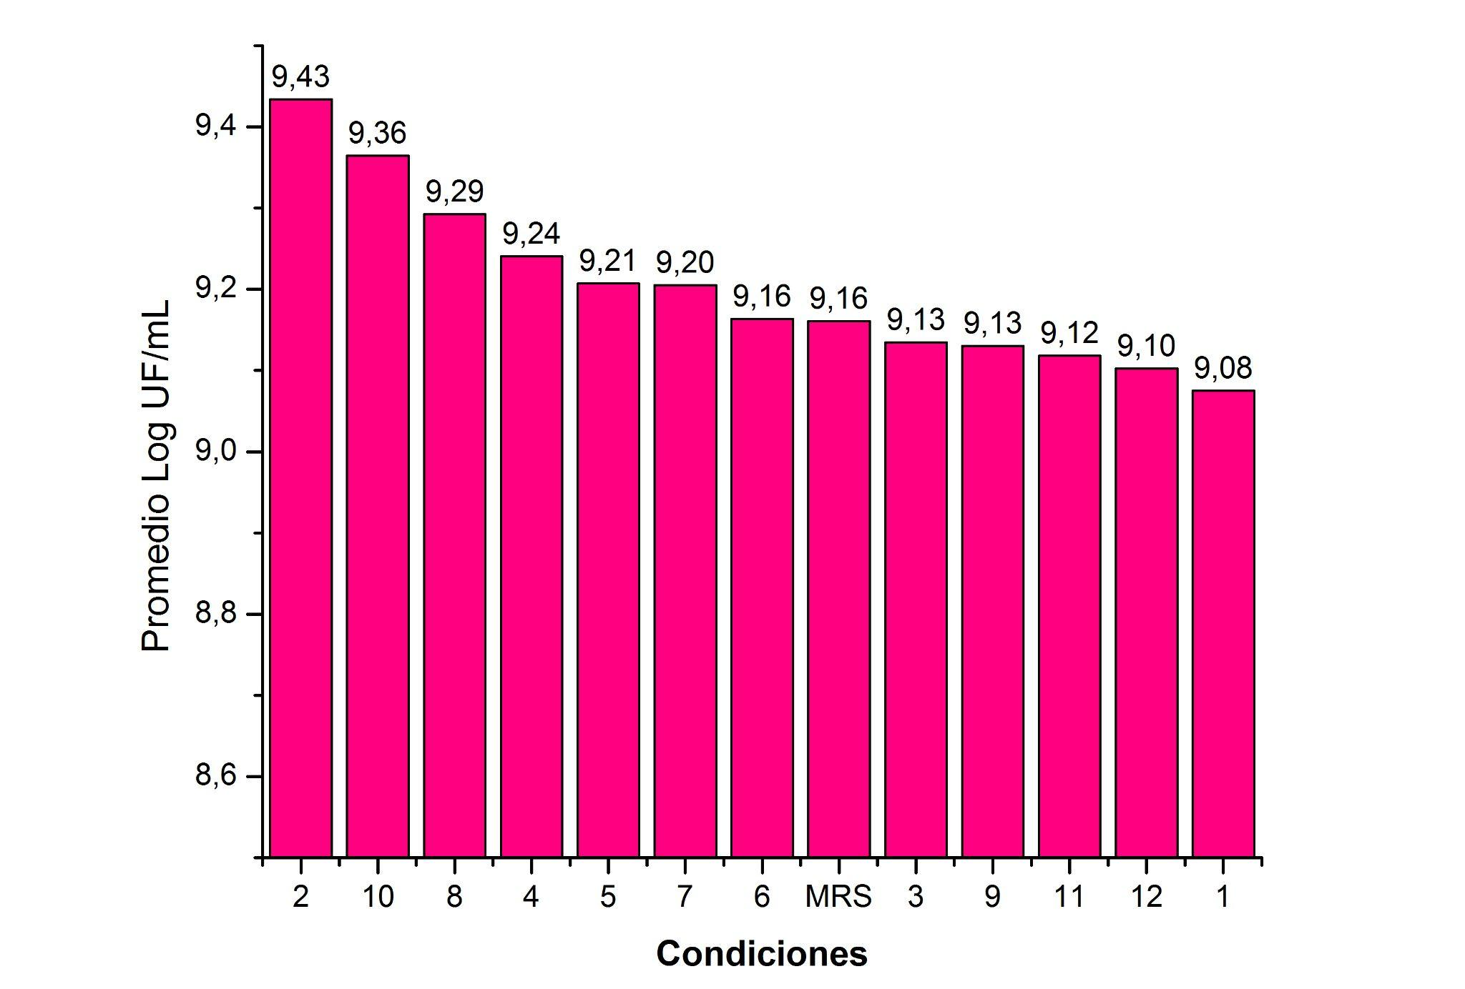
Conclusiones o Consideraciones Finales
El empleo de concentrado proteico de suero y permeado de suero demostró ser una alternativa viable para sustituir las principales fuentes comerciales de nitrógeno y carbono, respectivamente, en formulaciones destinadas al cultivo de Lactiplantibacillus plantarum CB2. En el primer diseño experimental, la formulación con 3 % (p/v) de CPS, 0,5 % (p/v) de extracto de levadura y 2 % (p/v) de glucosa alcanzó 9,33 ± 0,03 Log UFC/mL, superando significativamente al medio MRS (9,16 ± 0,03 Log UFC/mL). A partir de esta formulación, el segundo diseño permitió evaluar la sustitución parcial o total de la glucosa por permeado de suero. La formulación con 3 % (p/v) de CPS y 2 % (p/v) de permeado, sin glucosa añadida, alcanzó 9,43 ± 0,04 Log UFC/mL, valor significativamente superior al obtenido con el medio MRS. Además, la cepa logró desarrollarse en las formulaciones evaluadas sin la incorporación de otros componentes del medio MRS, como peptona de carne, extracto de carne, Tween 80, citrato de amonio y acetato de sodio, lo que contribuye a reducir el número de componentes comerciales requeridos para la formulación del medio. En conjunto, estos resultados indican que el aprovechamiento de estas corrientes de la industria láctea presenta potencial para el desarrollo de medios de cultivo alternativos, contribuyendo a estrategias de valorización de subproductos y a la reducción de insumos comerciales. Asimismo, la formulación obtenida constituye una alternativa de menor costo con potencial para futuras etapas de optimización y escalado de la producción de cepas probióticas nativas destinadas a aplicaciones biotecnológicas e industriales.
Referencias bibliográficas
Pintado, J.; J.P. Guyot, J.P. y Raimbault, M. (1999) Lactic acid production from mussel processing wastes with an amylolytic bacterial strain. Enzyme Microb. Technol. 24: 590- 598
Guerra, N.P. y L. Pastrana. (2002) Nisin and pediocin production on mussel-processing waste supplemented with glucose and five nitrogen sources. Lett. Appl. Microbiol. 34: 114- 118.
Madureira, A. R., Pereira, C. I., Gomes, A. M. P., Pintado, M. E., & Malcata, F. X. (2007). Bovine whey proteins: Overview on their main biological properties. Food Research International, 40(10), 1197–1211. https://doi.org/10.1016/j.foodres.2007.07.005
O'Donoghue, L., Murphy, E., & Kelly, A. L. (2023). Nondairy food applications of whey and milk permeates: Direct and indirect uses. Comprehensive Reviews in Food Science and Food Safety, 22(5), 3572–3593. https://doi.org/10.1111/1541-4337.13157
Sesín, A. A., Paz, J. J. C., Ledesma, A. E., Taranto, M. P., & Bustos, A. Y. (2023). Probiotic characterization of lactic acid bacteria from artisanal goat cheese for functional dairy product development. Brazilian Journal of Food Technology, 26, e2023024.
Bustos, A.; Gerez, C. Precision biomanufacturing with lactic acid bacteria: From ancestral fermentations to technological innovation and future prospects for next-generation functional foods. Fermentation 2026b, 12, 33. https://doi.org/10.3390/fermentation12010033.
Bustos, A. Y., & Varzakas, T. (2026). From Ancient Fermentation to Modern Functional Foods: Food Microbiology and Biotechnology at the Interface of Tradition and Innovation. Applied Sciences, 16(11), 5510.
Padhi, S.; Sarkar, P.; Sahoo, D.; Rai, A. Potential of fermented foods and their metabolites in improving gut microbiota function and lowering gastrointestinal inflammation. J. Sci. Food Agric. 2024, 105, 4058–4069. https://doi.org/10.1002/jsfa.13313.
Loo, J.S.; Oslan, S.N.H.; Mokshin, N.A.S.; Othman, R.; Amin, Z.; Dejtisakdi, W.; Prihanto, A.A.; Tan, J.S. Comprehensive Review of Strategies for Lactic Acid Bacteria Production and Metabolite Enhancement in Probiotic Cultures: Multifunctional Applications in Functional Foods. Fermentation 2025, 11, 241.
Valerio, F., De Bellis, P., Lonigro, S. L., Morelli, L., Visconti, A., & Lavermicocca, P. (2006). In vitro and in vivo survival and transit tolerance of potentially probiotic strains carried by artichokes in the gastrointestinal tract. Applied and Environmental Microbiology, 72(4), 3042–3045. https://doi.org/10.1128/AEM.72.4.3042-3045.2006

